Apresentação do Projeto (Etapa 1)

Acesso Móvel a Sistemass de Informação

SnakRestaurant

**Nº do grupo: I**

Elementos do grupo:

Nº: 2190760 Nome: Claúdio Martins

Nº: 2180699 Nome: Tiago Santos

Torres Vedras, 11de 2021

Conta Github partilhada:

<https://github.com/razorlace13/projeto21-22>

Conta Trello partilhada:

<https://trello.com/invite/b/tbpgzO8P/3332d83303186356e827d9eb0293fbee/projeto>

Índice

Introdução 3

1. Contextualização do projeto 4

1.1. Contexto da aplicação 4

1.2. Objetivos 4

2. Requisitos 5

2.1. Opções e Ideias 5

2.2. Justificação das Opções/Ideias 5

2.3. Mockups da aplicação 6

3. Planeamento 8

3.1. Tarefas a realizar 8

3.2. Calendarização e distribuição 9

4. Dificuldades e Soluções 10

4.1. Apresentação de dificuldades esperadas 10

Conclusão 11

# Introdução

Este relatório descreve a utilização de uma aplicação android para um restaurante/bar em que o cliente possui a possibilidade de interagir com o estabelecimento a um nível tecnológico.

Esta aplicação tem por vista a modernização de um estabelecimento no qual quer os clientes ou os trabalhadores podem interagir com novas tecnologias para facilitar a comunicação entre si, tornado o tempo de espera menos demorado.

Temos por ideia facilitar o trabalho dos empregados, fornecendo assim uma nova dinâmica de trabalho que permita ao empregado ver o pedido através de uma plataforma online para que possa responder a cada pedido de forma mais eficiente. Sendo o contacto com o cliente reduzido e otimizado ao ato de entrega do próprio pedido e de efetuar o próprio pagamento.

# Contextualização do projeto

## Contexto da aplicação

O projeto consiste numa aplicação móvel para o cliente fazer um pedido quando chega a um restaurante/café.

A aplicação ira permitir que o cliente faça o login, em caso de não possuir conta poderá efetuar o registo. Após a autenticação o cliente poderá fazer pedidos através da sua mesa, poderá visualizar os produtos disponíveis e acrescentá-los ao seu carrinho de compras.  
Também permitimos ao cliente mudar algumas das suas informações e visualizar as suas compras anteriores.

Por sua vez o empregado vê os pedidos feitos pelo cliente e poderá atender o pedido e dá-lo como atendido.

## Objetivos

* Objetivo facilitar o trabalho do empregado
* Menos demora entre o atendimento e o serviço
* Modernização do espaço
* Uma maior autonomia para o cliente
* Facilitar ao cliente na visualização da ementa
* Permitir ao cliente fazer o pedido sozinho

# Requisitos

## Opções e Ideias

No desenvolvimento da aplicação, devem ser especificados o tipo de requisitos e justificar a conformidade dos requisitos obrigatórios estabelecidos na proposta de projeto fornecida pelo professor da cadeira.

Ao analisarmos os objetivos propostos e os objetivos práticos que o desenvolvimento da aplicação requer, deparámo-nos com os seguintes requisitos:

* Autenticar um utilizador já registado no sistema;
* Guardar a chave pública do cliente;
* Validar as assinaturas do cliente;
* Autenticar-se no servidor fornecendo as credenciais;
* Receber ligações de cliente;
* Um cliente para dispositivo móvel;
* Uma base de dados relacional ou SQLite de suporte às restantes componentes;
* A aplicação deverá ter, no mínimo, 6 atividades (Activity e/ou Fragment) e um máximo recomendado de 10 atividades (Activity e/ou Fragment);
* Algumas funcionalidades têm de ser implementadas/apresentadas através de fragmentos;
* No mínimo, 4 das funcionalidades implementadas têm de aceder ao webservice para realização das operações CRUD (inserir, consultar, alterar e remover) sobre os dados;
* No mínimo, 1 das atividades implementadas deve permitir introdução de dados pelo utilizador;
* No mínimo, 1 das atividades implementadas deve ser construída de forma dinâmica, com os dados obtidos do webservice;
* É obrigatório o registo de dados em ficheiros locais (shared preferences) e em base de dados SQL local (ex.: cache de informação);
* O acesso aos recursos do webservice não pode bloquear a interface gráfica;
* Será valorizada a utilização de planeamento, regras para coordenação entre elementos do grupo e implementação que siga as boas práticas (utilização de padrão MVC, comentários, etc.).

Posto isto, podemos analisar estes requisitos e organizá-los respetivamente entre requisitos funcionais e não funcionais, como podemos notar nos pontos seguintes.

**Requisitos Funcionais**

Os requisitos funcionais são todos aqueles que descrevem funcionalidades e serviços do sistema, o comportamento que o sistema deve realizar ou suportar, apresentamos três tabelas, os requisitos do website, os requisitos da aplicação móvel e os requisitos da API, apresentados de seguida.

Tabela 1 - Requisitos Funcionais

|  |  |  |
| --- | --- | --- |
| # ID | Descrição | Prioridade |
| RF-01 | **Autenticação -** Autenticar-se no servidor fornecendo as credenciais; | **Alta** |
| RF-02 | **Comunicação -** Receber ligações de cliente; | **Alta** |
| RF-03 | **Armazenamento -** Guardar a chave pública do cliente; | **Alta** |
| RF-04 | **Autenticação II -** Autenticar um utilizador já registado no sistema; | **Alta** |
| RF-05 | **Validação -** Validar as assinaturas do cliente; | **Alta** |
| RF-06 | **CRUD -** No mínimo, 4 das funcionalidades implementadas têm de aceder ao webservice para realização das operações CRUD sobre os dados; | **Alta** |
| RF-07 | **Cliente -** Um cliente para dispositivo móvel; | **Alta** |

**Requisitos não funcionais**

**Requisitos Não Funcionais de Usabilidade (Usability) –** foca-se na perspetiva da interação com o utilizador (facilidade de uso).

Tabela 2 - Requisitos não Funcionais de Usabilidade

|  |  |  |
| --- | --- | --- |
| # ID | Descrição | Prioridade |
| RNF-USA-01 | **Atividades -** A aplicação deverá ter, no mínimo, 6 atividades e um máximo recomendado de 10 atividades; | **Alta** |
| RNF-USA-02 | **Todas as páginas da aplicação devem ser consistentes -** os elementos devem ser organizados de forma semelhante entre páginas; | **Média** |
| RNF-USA-03 | **Todas as páginas da aplicação devem ser user-friendly –** Devem ser fáceis de usar e apresentar a informação com o número de cliques mínimo; | **Alta** |
| RNF-USA-04 | **O layout das páginas da aplicação deve ser intuitivo –** O layout deve ser apresentado de forma a dar a entender ao utilizador as ações disponíveis através de elementos como botões, mensagens ou erros; | **Média** |
| RNF-USA-05 | **O conteúdo deve ser mostrado de uma forma lógica e natural;** | **Alta** |
| RNF-USA-06 | **Fragmentos -** Algumas funcionalidades têm de ser implementadas/apresentadas através de fragmentos; | **Alta** |
| RNF-USA-07 | **CRUD -** No mínimo, 1 das atividades implementadas deve permitir introdução de dados pelo utilizador; | **Alta** |
| RNF-USA-08 | **Os utilizadores devem conseguir navegar sempre para a homepage** de qualquer parte da aplicação, bem como devem ter disponíveis no menu principal uma ligação para as principais páginas da aplicação; | **Média** |

**Requisitos Não Funcionais de Fiabilidade (Reliability) –** Representa a habilidade do software de se comportar de forma consistente e aceitável para o utilizador, sendo também a probabilidade e percentagem do software funcionar sem falhas para um período específico.

Tabela 3 - Requisitos não Funcionais de Fiabilidade

|  |  |  |
| --- | --- | --- |
| # ID | Descrição | Prioridade |
| RNF-FIA-01 | **A aplicação deve ser o mais modular possível**, para que seja fácil a adição de novas funcionalidades; | **Média** |
| RNF-FIA-02 | **A aplicação deve suportar atualizações;** | **Alta** |
| RNF-FIA-03 | **A aplicação deve estar apta a adaptar-se ao aumento do uso** (usage) e a lidar com mais dados à medida que o tempo progride; | **Alta** |
| RNF-FIA-04 | **CRUD -** No mínimo, 4 das funcionalidades implementadas têm de aceder ao webservice para realização das operações CRUD sobre os dados; | **Alta** |
| RNF-FIA-05 | **A aplicação deve ter um tempo de resposta baixo** (até 3 segundos) e todas as ações devem ser processadas instantaneamente; | **Alta** |
| RNF-FIA-06 | **Acesso -** O acesso aos recursos do webservice não pode bloquear a interface gráfica; | **Alta** |

**Requisitos Não Funcionais de Segurança (Security) –** Estes requisitos definem como o sistema se encontra protegido ou como deve ser efetuado o acesso ao sistema.

Tabela 4 - Requisitos não Funcionais de Segurança

|  |  |  |
| --- | --- | --- |
| # ID | Descrição | Prioridade |
| RNF-SEG-01 | **Comunicações -** Tornar todas as comunicações o mais seguras possível; | **Alta** |
| RNF-SEG-02 | **Anti-hacking –** A aplicação deve estar protegida contra ataques exteriores; | **Alta** |
| RNF-SEG-03 | **Cópia de segurança –** A aplicação deve ser capaz de guardar uma cópia local das mensagens e ficheiros enviados e recebidos pelos clientes; | **Alta** |

**Requisitos Não Funcionais de Eficiência (Performance) –** definem o quão bem o sistema lida com capacidade, taxa de transferência e tempo de resposta (desempenho, espaço, tempo).

Tabela 5 - Requisitos não Funcionais de Eficiência

|  |  |  |
| --- | --- | --- |
| # ID | Descrição | Prioridade |
| RNF-EFI-01 | **Taxa de resposta de envio –** Deve conseguir apresentar de imediato as comunicações enviadas pelo cliente; | **Alta** |
| RNF-EFI-02 | **Taxa de resposta de receção –** Deve conseguir apresentar as comunicações recebidas numa fração de segundos; | **Alta** |
| RNF-EFI-03 | **Registo de Dados -** É obrigatório o registo de dados em ficheiros locais e em base de dados SQL local; | **Alta** |
| RNF-EFI-04 | **CRUD -** No mínimo, 1 das atividades implementadas deve permitir introdução de dados pelo utilizador; | **Alta** |

**Requisitos Não Funcionais de Disponibilidade (Availability) –** Estes definem o tempo de funcionamento do sistema, o tempo que leva para reparar uma falha e o tempo entre ciclos.

Tabela 6 - Requisitos não Funcionais de Disponibilidade

|  |  |  |
| --- | --- | --- |
| # ID | Descrição | Prioridade |
| RNF-DIS-01 | **Atualizações -** A aplicação deve estar sempre pronta a obedecer ao seu normal funcionamento, mesmo na ocorrência de atualizações; | **Alta** |
| RNF-DIS-02 | **Erros e Bugs –** De maneira a evitar erros e bugs a equipa deve conseguir editar a aplicação a qualquer momento sem grandes oportunos à utilização normal por parte do utilizador; | **Alta** |

**Requisitos Não Funcionais de Ambiente (Portability) –** especificam o ambiente operacional do sistema (capacidade de adaptação).

Tabela 7 - Requisitos não Funcionais de Ambiente

|  |  |  |
| --- | --- | --- |
| # ID | Descrição | Prioridade |
| RNF-AMB-01 | **Ambiente I -** A aplicação deve correr em sistema operativo Android; | **Alta** |
| RNF-AMB-02 | **Ambiente II -** Uma aplicação Web composta por Front-office e BackOffice; | **Alta** |
| RNF-AMB-03 | **Ambiente III –** A aplicação deve correr em sistemas compatíveis com todos os sistemas operativos; | **Alta** |
| RNF-AMB-04 | **Base de Dados -** Uma base de dados relacional ou NoSQL; | **Alta** |
| RNF-AMB-04 | **API -** Uma API de serviços HTTP; | **Alta** |

**Requisitos Não Funcionais de Desenvolvimento (Implementation) –** indicam restrições ao uso de ferramentas ou linguagens de programação; ou do desenvolvimento do projeto em si; standards.

Tabela 8 - Requisitos não Funcionais de Desenvolvimento

|  |  |  |
| --- | --- | --- |
| # ID | Descrição | Prioridade |
| RNF-DES-01 | **Equipa -** Será valorizada a utilização de planeamento, regras para coordenação entre elementos do grupo e implementação que siga as boas práticas; | **Alta** |
| RNF-DES-02 | **Indentação -** Todos os ficheiros da aplicação devem conter o código devidamente indentado; | **Alta** |
| RNF-DES-03 | **Deadline -** O tempo de desenvolvimento do projeto não deve ultrapassar a data de 24 de Janeiro de 2022; | **Alta** |
| RNF-DES-04 | **Linguagem -** As tecnologias obrigatórias devem consistir em Java, PHP, HMTL; | **Alta** |
| RNF-DES-05 | **Relatório -** No final do projeto deverá ser entregue o respetivo relatório com todos os requisitos desenvolvidos; | **Alta** |
| RNF-DES-06 | **Entrega final I -** No final do projeto deverá ser entregue a aplicação a funcionar devidamente; | **Alta** |
| RNF-DES-07 | **Entrega Final II -** No final do projeto deverá ser entregue o website a funcionar devidamente; | **Alta** |
| RNF-DES-08 | **Entrega Final II -** No final do projeto deverá ser entregue a API a funcionar devidamente. | **Alta** |

## Justificação das Opções/Ideias

Figura 1- Mockup, Login

O Mockup acima demostra a página login, esta página tem com objetivo bloquear qualquer utilizador que não tenha registo na aplicação, fazendo assim, obrigar o utilizador registar se ou entrar com as suas credenciais.

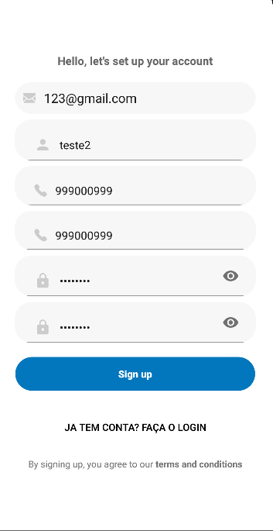

Figura 2-Mockup, Registo

O Mockup do Registo permite ao utilizador se registar na nossa aplicação, para o mesmo poder usufruir dos benefícios do registo, como, fazer um pedido, ver o cardápio ou mesmo ver os seus pedidos realizados.

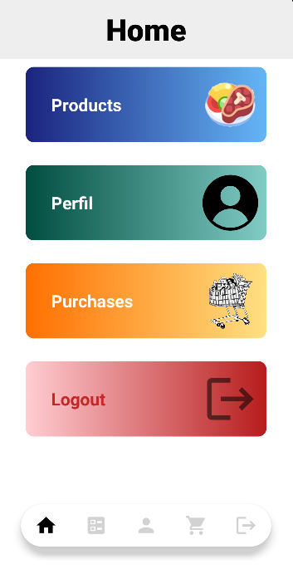

Figura 3-Mockup, página inicial

Mockup Home (página inicial), serve para que utilizador apos o login realizado, ou reabertura da aplicação, venha para esta página.

O Mockup Home tem como objetivo de direcionar para as restantes páginas.



Figura 4-Mockup, barra de navegação

O Mockup acima tem como objetivo de dar suporte para as restantes páginas, permitindo assim que o utilizador possa andar livremente no programa.

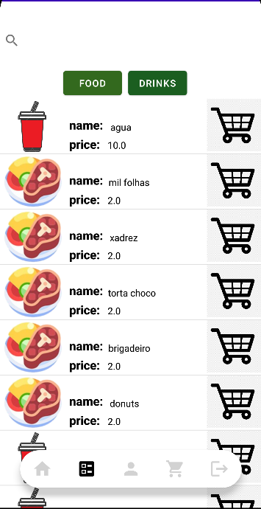

Figura 5-Mockup, preçário

O Mockup preçário tem como objetivo de mostrar todas os produtos disponíveis no café, para alem disso tem como objetivo também de adicionar ao carrinho os produtos escolhidos.

Figura 6-Mockup, interface do utilizador

Mockup do utilizador, a mesma como o nome indica tem como propósito consultar os seus dados de utilizador e alterar os mesmos.

Tem ainda como objetivo de nos dar acesso ao histórico de compras do utilizador.

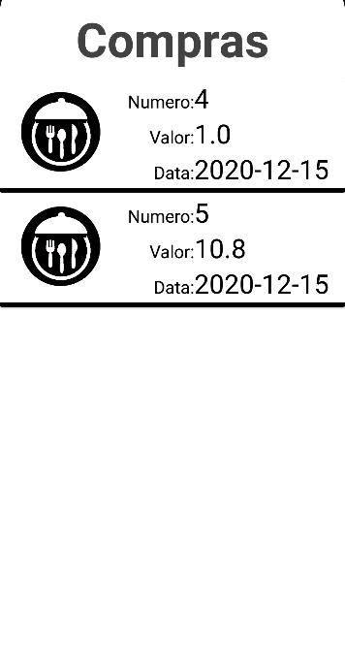

Figura 7-Mockup, Histórico de compras

O Mockup do histórico de compras, tem a finalidade de mostrar as compras realizadas no estabelecimento.

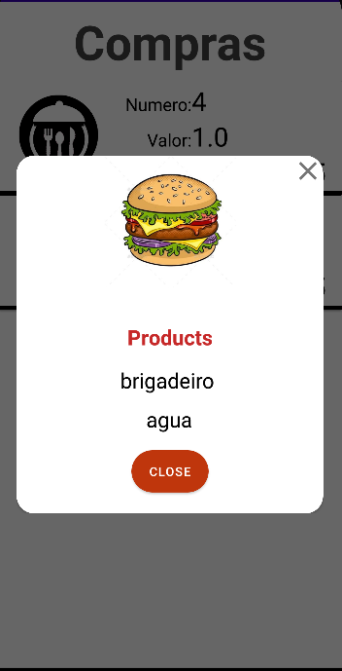

Figura 8-Mockup, Histórico de compras (consumo da compra)

Este Mockup é um complemento do Mockup anterior, para mostrar os produtos consumido na sua compra.

## Mockups da aplicação

# Planeamento

## Tarefas a realizar

Conforme as tarefas a realizar, após a análise das mesmas, foram organizadas em três grupos, tal como podemos notar nos pontos seguintes.

**Desenvolvimento da User Interface:**

1. Desenvolvimento de Mockups;
2. Construção e desenvolvimento das atividades em AndroidStudio com base nos Mockups;
3. Ajuste das atividades de modo a corresponderem com os requisitos.

**Desenvolvimento de Documentos e Outros:**

1. Criação do repositório em formato GitHub e project planning no formato de Trello;
2. Elaboração da Proposta de Projeto;
3. Criação da Base de Dados;
4. Criação do Diagrama Relacional;
5. Relatório de 1ª Fase;
6. Apresentação de 1ª Fase – Formato PowerPoint;
7. Relatório de 2ª Fase - Final;

**Desenvolvimento de Requisitos:**

1. Requisitos Funcionais - Autenticação I;
2. Requisitos Funcionais - Autenticação II;
3. Requisitos Funcionais – Comunicação;
4. Requisitos Funcionais – Armazenamento;
5. Requisitos Funcionais – Validação;
6. Requisitos Funcionais – CRUD;
7. Requisitos Funcionais – Cliente;
8. Requisitos Não Funcionais de Usabilidade;
9. Requisitos Não Funcionais de Fiabilidade;
10. Requisitos Não Funcionais de Segurança;
11. Requisitos Não Funcionais de Eficiência;
12. Requisitos Não Funcionais de Disponibilidade;
13. Requisitos Não Funcionais de Ambiente;
14. Requisitos Não Funcionais de Desenvolvimento.

## Calendarização e distribuição

Comparativamente à calendarização e distribuição das tarefas, após planeamento, chegámos à distribuição de sprints, que totalizam 14. Nos pontos seguintes poderemos analisar, com as respetivas tarefas distribuídas entre elementos do grupo.

**Sprint 1**

**Datas –** De 04/10/2021 a 11/10/2021

**Tarefas e respetivo elemento:**

* Desenvolvimento de Mockups – Cláudio e Tiago;
* Elaboração da Proposta de Projeto – Cláudio e Tiago;
* Criação do Diagrama Relacional – Cláudio e Tiago;
* Criação da Base de Dados – Cláudio e Tiago;
* Criação do repositório em formato GitHub e project planning no formato de Trello – Cláudio e Tiago;

**Sprint 2**

**Datas –** De 11/10/2021 a 17/10/2021

**Tarefas e respetivo elemento:**

* Início da construção e desenvolvimento das atividades em AndroidStudio com base nos Mockups - Cláudio;
* Ajuste das atividades de modo a corresponderem com os requisitos – Cláudio e Tiago;
* Finalização da Base de Dados – Cláudio e Tiago;
* Início do Relatório de 1ª fase – Tiago;

**Sprint 3**

**Datas –** De 18/10/2021 a 25/10/2021

**Tarefas e respetivo elemento:**

* Continuação do Desenvolvimento das atividades em AndroidStudio com base nos Mockups – Cláudio e Tiago;

**Sprint 4**

**Datas –** De 24/10/2021 a 31/10/2021

**Tarefas e respetivo elemento:**

* Continuação do Desenvolvimento das atividades em AndroidStudio com base nos Mockups – Cláudio e Tiago;
* Desenvolvimento de requisitos:
  + Autenticação I e II – Cláudio;
  + Comunicação – Tiago;

**Sprint 5**

**Datas –** De 01/11/2021 a 07/11/2021

**Tarefas e respetivo elemento:**

* Realização das funcionalidades das atividades em AndroidStudio com base nos Mockups – Cláudio e Tiago;
* Relatório de 1ª Fase – Cláudio e Tiago;
* Apresentação de 1ª Fase – Formato PowerPoint – Cláudio e Tiago;
* Desenvolvimento de requisitos:
  + Armazenamento – Cláudio;
  + Validação – Tiago;
  + CRUD – Cláudio e Tiago;

**Sprint 6**

**Datas –** De 08/11/2021 a 14/11/2021

**Tarefas e respetivo elemento:**

* Desenvolvimento de requisitos:
  + CRUD – Cláudio e Tiago;
  + Cliente – Cláudio;
* Início da Conexão da API à Aplicação Móvel – Tiago;

**Sprint 7**

**Datas –** De 15/11/2021 a 21/11/2021

**Tarefas e respetivo elemento:**

* Continuação do Desenvolvimento e respetiva Programação das atividades em AndroidStudio com base nos Mockups – Cláudio e Tiago;
* Desenvolvimento dos Requisitos Não Funcionais de Usabilidade – Cláudio e Tiago;
* Término da Conexão da API à Aplicação Móvel – Cláudio e Tiago;

**Sprint 8**

**Datas –** De 22/11/2021 a 28/11/2021

**Tarefas e respetivo elemento:**

* Início do desenvolvimento dos Requisitos Não Funcionais de Fiabilidade – Cláudio e Tiago;
* Início do desenvolvimento dos Requisitos Não Funcionais de Segurança – Cláudio e Tiago;

**Sprint 9**

**Datas –** De 29/11/2021 a 05/12/2021

**Tarefas e respetivo elemento:**

* Início do desenvolvimento dos Requisitos Não Funcionais de Eficiência – Cláudio e Tiago;
* Início do desenvolvimento dos Requisitos Não Funcionais de Disponibilidade – Cláudio e Tiago;

**Sprint 10**

**Datas –** De 06/12/2021 a 12/12/2021

**Tarefas e respetivo elemento:**

* Término do desenvolvimento dos requisitos – Cláudio;
* Início de Testes ao Software – Cláudio e Tiago;

**Sprint 11**

**Datas –** De 13/12/2021 a 19/12/2021

**Tarefas e respetivo elemento:**

* Testes ao Software – Cláudio e Tiago;
* Atualização de Relatório para Relatório Final – Cláudio e Tiago;
* Correção de Erros e Bugs – Cláudio e Tiago;

**Sprint 12**

**Datas –** De 02/01/2022 a 09/01/2022

**Tarefas e respetivo elemento:**

* Testes ao Software – Cláudio e Tiago;
* Atualização de Relatório Final – Cláudio e Tiago;
* Correção de Erros e Bugs – Cláudio e Tiago;

**Sprint 13**

**Datas –** De 10/01/2022 a 20/01/2022

**Tarefas e respetivo elemento:**

* Testes Finais de Software – Cláudio e Tiago;
* Finalização do Relatório Final – Cláudio e Tiago;
* Correção de últimos Erros e Bugs – Cláudio e Tiago;

**Sprint 14**

**Datas –** De 23/01/2022 a 27/01/2022

**Tarefas e respetivo elemento:**

* Entrega Final de Projeto e respetiva Defesa – Cláudio e Tiago;

# Dificuldades e Soluções

## Apresentação de dificuldades esperadas

* Carrinho de compras;
* Ligação a Api;
  1. Propostas de soluções
* Pesquisa
  + Informação fornecida pelo docente da disciplina
  + android developer
* Realização das fichas dadas nas aulas.
* Ajuda / apoio do professor da UC.
* Ajuda / apoio por parte de colegar de turma da mesma UC.

# 

# Conclusão

Com este relatório nos pretendemos apresentar a nossa ideia/proposta para implementar esta nova tecnologia no atual modelo de restauração, queremos facilitar o serviço fornecido pelo restaurante/bar. Podendo o empregado fazer uma gestão mais organizada do seu tempo e das tarefas pendentes.

Por outro lado, o cliente com acesso a um dispositivo movel ira poder interagir com a aplicação não tendo que esperar nas filas de espera e podendo ser ele a interagir e a escolher o que quer consumir.

Fontes